Deutsche Meisterschaft 3. Liga in Karlsruhe
Die zweite Mannschaft von DISConnection ist heiß in ein heißes DM-Wochenende in Karlsruhe gestartet und hat gleich morgens um 9 Uhr einen 15:10 Sieg gegen die Flying Igels aus Stuttgart geholt. Das zweite Spiel gegen die Ausrichter Karlsruhe war dann deutlich knapper. Anfangs haben wir Punkt um Punkt getraded, und lagen einmal sogar kurz vorne. Am Ende konnten wir das Niveau leider nicht halten und mussten uns 15:12 geschlagen geben. Das dritte und letzte Spiel des Tages war dann wieder weniger knapp. Die Mainzer haben uns mit ihren super Würfen und großen Receivern kaum eine Chance gelassen und mit 15:10 verdient gewonnen.
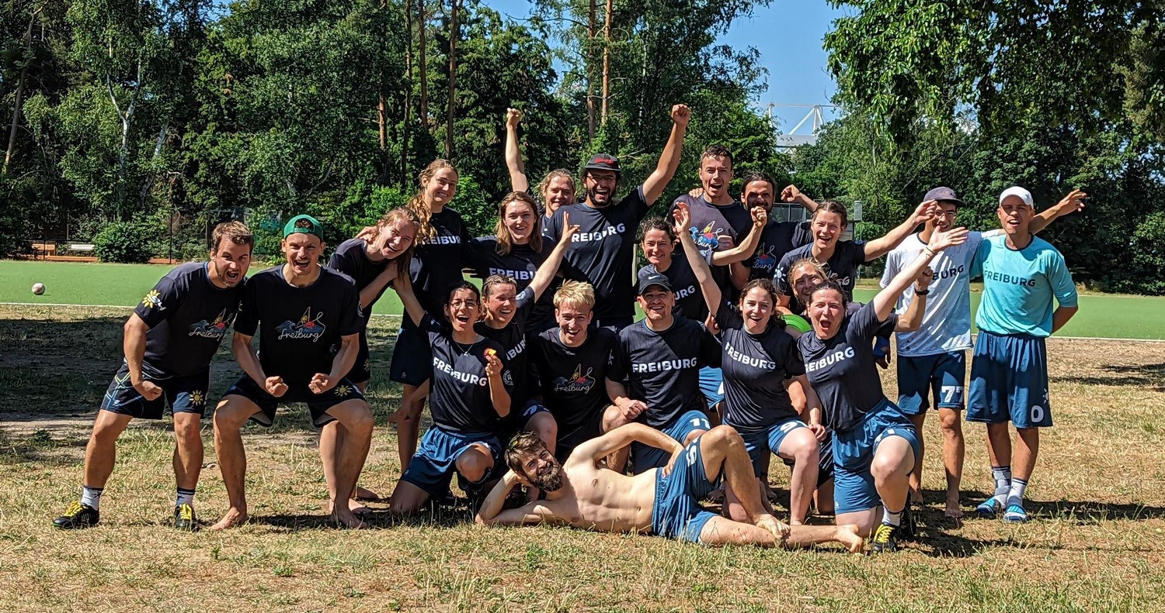

Sonntagmorgen um 9 lag dann die wohl größte Herausforderung des Wochenendes vor uns: Die neu gegründete Mannschaft aus Ramstein Air Support, bestand zu 90 Prozent aus extrem erfahrenen US-Amerikanern, die bis dato ungeschlagen waren. DISConnection II hatte einen überraschend geilen Start in das Spiel und lag anfangs 4:0 vorne. Dann wachte Air Support jedoch auf und ließ nicht mehr locker. Mit viel positiver Einstellung und der gleichen Verbissenheit, wie die ihrer zwanzig Hunde, starteten sie den Comeback-Train und besiegten uns schließlich mit 15:10. Im letzten Spiel gegen Fulda konnte DISConnection II dann nochmal mit einem guten Gefühl und einem 15:7-Sieg nach Hause fahren.

